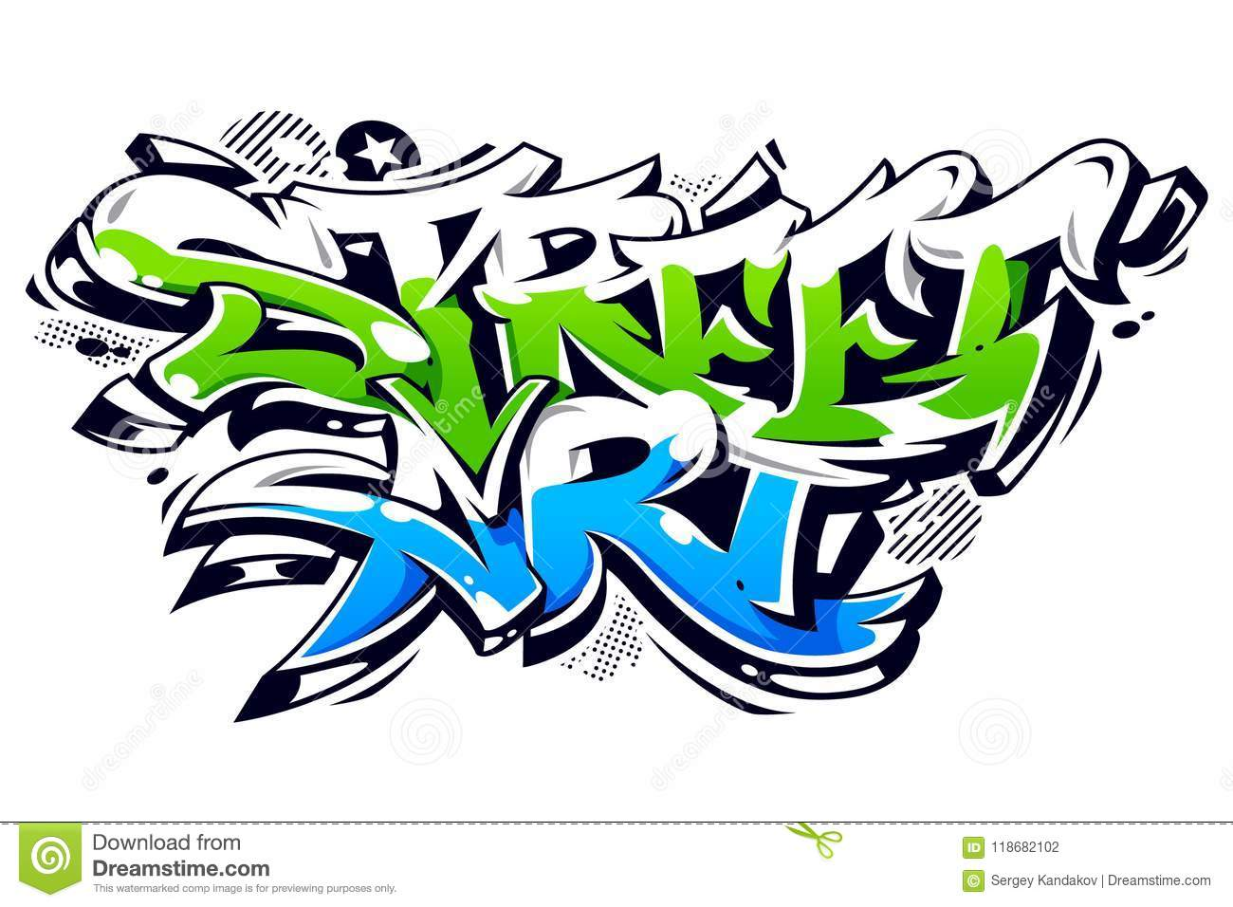

**Découverte des techniques du street art**

**Pixel Art / Bombe aérosol / Peinture acrylique / Marqueurs Posca / Pochoir …**

**&**

**Approfondissement de la culture artistique**

**Peintres, Mouvements anciens et contemporains**

**&**

**Visites à Paris et ailleurs !**

**Le 13e**

**Expositions temporaires**

**Visites guidées**

**&**

**2h/semaine dont 22h de cours par un artiste du street art**

**Objectifs**

**Pratiquer**

**Rencontrer**

**Collaborer**

**Visiter**

**S’ouvrir**

**Echanger**

**ATELIER ARTISTIQUE**

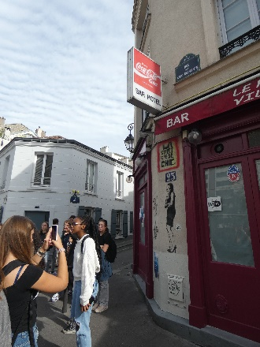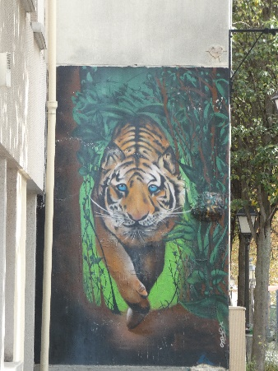

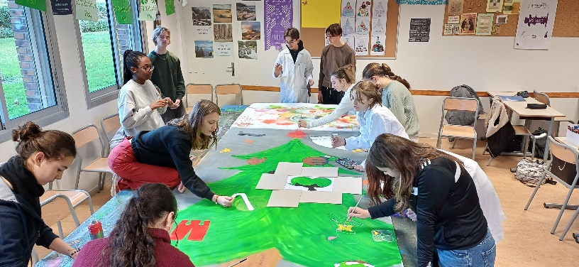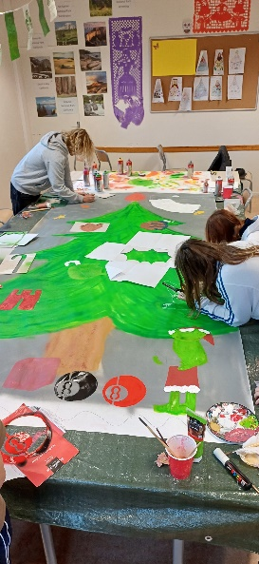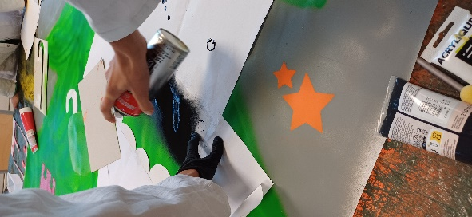

*La Promo 2023-24 réalise*

*l’anamorphose de Noël : « Christmas Street »*